PANEVĖŽIO „VYTURIO“ VIDURINĖ MOKYKLA

TVARKINGI VADOVĖLIAI
Projektinis darbas

Projekto vadovė
Raimonda Budnikienė

Atliko VII^{b} kl. mok.
Gerda Jurevičiūtė

PANEVĖŽYS, 2010
TURINYS
ĮVADAS 3
DĖSTYMAS 4
1. „Nesaugai vadovėlių – nesaugai miškų“ 4
2. Plakatas „Tvarkingi vadovėliai“ 7
3. Akcija „Tvarkingi vadovėliai“ 8
IŠVADOS 9
NAUDOTŲ ŠALTINIŲ SĄRAŠAS 10
PRIEDAI 11

ĮVADAS

Kas yra vadovėlis? Vadovėlis – tai knyga, kuri skiriama mokyti ir mokytis ir kurioje suprantamai, sistemingai, dėstomi kurios nors mokslo ar praktinės veiklos srities pagrindai. Visose mokyklose yra labai daug vadovėlių, tačiau kas juos perka, kiek laiko jie trina mokyklinius suolus? Vadovėlius mokykla perka iš savo lėšų ir jiems nupirkti išleidžia dideles pinigų sumas. Vadovėliai įprastai turi tarnauti penkerius metus, bet juk būna tokių vaikų, kurie nesaugo vadovėlių: jų neaplenkia, neuždeda kempelių, nesilaiko tvarkos kuprinėje, brauko tušinukais. Tada vadovėlis tarnauja tik dvejus ar trejus metus, tačiau ne penkerius. Taip pat vaikai nepagalvoja, kad nesaugodami vadovėlių, ne tik kad nesaugo mokyklos turto, bet ir nesaugo gamtos: medžių, vandens atsargų, oro, gyvūnų.
Kad mūsų mokyklos vadovėliai tarnautų kelerius metus, o vaikai juos apsilenktų ir saugotų, mūsų projektinė grupė užsibrėžė tikslą – organizuoti mokykloje akciją „Tvarkingi vadovėliai“.
Mano projektinio darbo uždaviniai:
- Įrodyti teiginį „Nesaugai vadovėlių – nesaugai miškų“.
- Parengti vaizdinę medžiagą 6^{c} klasės mokiniams, paaiškinančią, kaip reikia saugoti vadovėlius ir kodėl reikia juos saugoti.
- Išsiaiškinti, ar 6^{c} klasės mokiniai atsižvelgė į mūsų patarimus.
Mano darbo metodai: informacijos paieška, duomenų kaupimas, laiško rašymas, konspektavimas, kūrybinis darbas, maketavimas, duomenų sisteminimas, tyrimas, diagramų braižymas.

DĖSTYMAS

1. „Nesaugai vadovėlių – nesaugai miškų“

Jau pirmoje klasėje susipažįstame su knygomis, kuriose pilna skaičių, taisyklių, spalvingų iliustracijų, eilėraščių ir kitos informacijos, tai yra – vadovėliais. Juk jau nuo mažų dienų vadovėlis mus ugdo, auklėja, supažindina su aplinkiniu pasauliu, bando paruošti gyvenimui. Bet vadovėlis nebūna iškart toks gražus, jis neauga, ir tu jo nenuskini. Vadovėliui pagaminti reikia daug darbo: reikia pagaminti popierių, o popieriui pagaminti reikia tokių svarbių Žemės išteklių kaip vanduo ir medžiai. Medžiai neauga ant kiekvieno kampo, jie auga miškuose. Tai ir pasvarstykime apie svarbiausią popieriaus gaminimo šaltinį – mišką.
O kas yra miškas? Miškas – teritorija, tankiai apaugusi medžiais, sudaranti tam tikrą gyvosios gamtos buveinę. Miškai dengia apie 30% Žemės sausumos ir yra viena svariausių biosferos elementų. Miškų svarba:
- gamina deguonį, sugeria atmosferos taršalus;
- sukaupia didelį organinių medžiagų kiekį ir sumažina šiltnamio efekto poveikį: jokia kita žemės paviršiaus ekosistema netalpina tiek anglies, kaip miškas;
- sugeria dulkes;
- stabdo vėjo ir vandens eroziją;
- palaiko biologinę įvairovę;
- užgožia triukšmą.
Miškų ir medžių rūšių pasaulyje yra be galo daug, bet ne iš bet kokio medžio galima pagaminti popierių. Popierius gaminamas iš drebulės, paprastosios eglės bei blindės.
Popierius pasaulyje naudojamas labai plačiai, tai ir medžių reikia iškirsti labai didelius plotus, o nuo to labai nukenčia oras, gyvūnai... Miško plotų mažėjimas yra susijęs su gyventojų skaičiaus augimu ir gyventojų poreikiais, o vienas iš svarbiausių poreikių ir yra popierius. Medžių poreikį gaminti popieriui galima sumažinti, renkant makulatūrą ir ją perdirbant arba ieškant pakaitalų, taip būtų sutaupoma daug medienos. Išsaugoti medžius galima taupant popierių ir turiningai jį naudojant.
Neradusi kai kurios informacijos, elektroniniu laišku kreipiausi į Alvydą Morkevičių – Popieriaus departamento direktorių. Jam uždaviau du klausimus:
- kiek medžių reikia nukirsti, kad būtų galima pagaminti vieną (vidutinę) knygą?
- kokių profesijų žmonės dirba popieriaus gamyboje?
Atsakymą į savo laišką gavau labai greitai. Atsakymai į mano klausimus buvo šie:
- Iš vieno vidutinio medžio galima pagaminti apie 8000 knygos lapų arba 30-40 vidutinių vadovėlių, bet nereikia šių skaičių laikyti absoliučia tiesa.
- Popieriaus gamyboje dirba įvairiausių profesijų žmonės: vadovai, vadybininkai, inžinieriai, technologai, popieriaus mašinų operatoriai, krautuvų vairuotojai, sandėlininkai, apskaitininkai.
Įdomūs faktai apie medžių kirtimą, atogrąžų miškus ir literatūrą:
- amerikiečiai kiekvieną savaitę būtų aprūpinti sekmadienio laikraščiais, reikia viso miško – daugiau kaip pusė milijono medžių;
- prieš 10 000 metų beveik pusė pasaulio sausumos buvo apaugusi medžiais. Šiandien 33% tų miškų jau sunaikinta, o apie 65 % to, kas dar liko, buvo gerokai pakeista. XX amžiuje buvo iškirsta pusė pasaulio drėgnųjų atogrąžų miškų;
- kai savaime arba dėl žmogaus veiklos miške atsiranda didelių properšų, prireikia mažiausiai 100 metų, kol miškas vėl atsigauna;
- kas sekundę sunaikinamas futbolo aikštės dydžio drėgnųjų miškų plotas, kiekvieną dieną išnyksta daugiau kaip 50 drėgnųjų miškų augalų ir gyvūnų rūšių;
- vieno popieriaus konteinerio turinys išsaugoja 17 medžių.

Iš surinktos informacijos galima teigti, kad miškas yra labai svarbus biologinei įvairovei palaikyti, mūsų orui. Medžiai sugeria deguonį ir visus atmosferos teršalus, dulkes. Mediena yra pagrindinė popieriaus sudedamoji dalis. Iš popieriaus departamento gautų atsakymų sužinojau, jog iš vieno vidutinio medžio galima pagaminti apytiksliai 8000 puslapių popieriaus. Taip pat sužinojau, kad popieriaus gamyboje dirba įvairių profesijų žmonės: vadovai, vadybininkai, inžinieriai, technologai, popieriaus mašinų operatoriai, krautuvų vairuotojai, sandėlininkai, apskaitininkai.

2. Plakatas „Tvarkingi vadovėliai“
Mano antrasis uždavinys buvo parengti vaizdinę medžiagą 6^{c} klasės mokiniams, paaiškinančią, kaip reikia saugoti vadovėlius ir kodėl juos reikia saugoti. Plakatas (vaizdinė medžiaga) – agitacinis, reklaminis ar informacinis piešinys su trumpu tekstu. Plakatas „Tvarkingi vadovėliai“ reikalingas tam, kad vaikams jis visada primintų, kodėl reikia saugoti vadovėlius, ir informuotų, kaip juos saugoti.
Mano plaktą sudaro keturios dalys:
  - pavadinimas – „Tvarkingi vadovėliai“;
  - teiginiai, kodėl reikia saugoti vadovėlius;
  - patarimai, kaip reikia saugoti vadovėlius;
  - įdomybės apie medžių kirtimą, popieriaus gamybą.
Plakatą dariau ant geltono A1 formato lapo. Teiginiai, kodėl reikia saugoti vadovėlius, ir patarimai, kaip juos reikia saugoti, yra kairėje lapo pusėje, o įdomybės – dešinėje. Taip pat plakate yra šešios nuotraukos, kurios plakatui suteikia patrauklumo. Stendą puošia žaismingi paveikslėliai, kurie traukia mokinių dėmesį. 6^{c} klasei sukurtą plakatą ,,Tvarkingi vadovėliai“ žiūrėkite 1 paveiksle.
Ruošdama stendą sužinojau, kad norint parengti greitai pastebimą, informatyvų plakatą būtina dėti kuo mažiau teksto. Pateikiama informacija turi būti aiški ir suprantama. Plakatą galima puošti žaismingais paveikslėliais, įdomiomis nuotraukomis, kurios suteikia spalvingumo, traukia mokinių dėmesį.
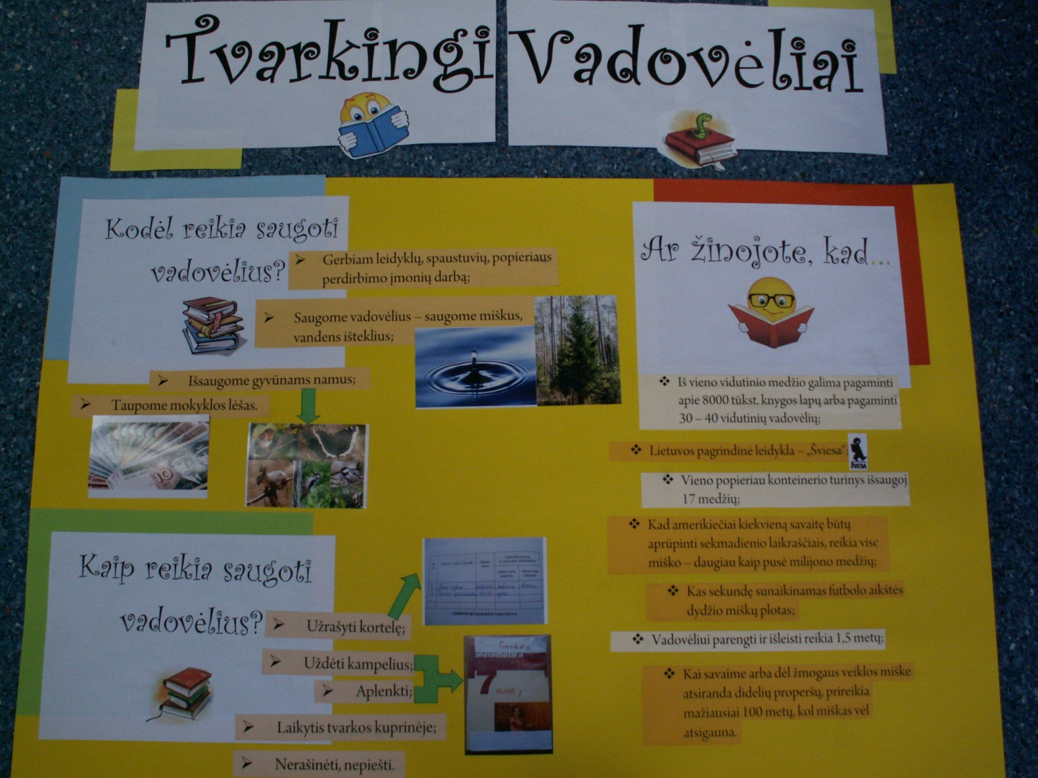
1 paveikslas. Plakatas ,,Tvarkingi vadovėliai”

3. Akcija „Tvarkingi vadovėliai“
Mano projektinio darbo „Tvarkingi vadovėliai“ trečiasis uždavinys buvo išsiaiškinti, ar 6^{c} klasės mokiniai atsižvelgė į pristatytus patarimus. Norėdami tai išsiaiškinti, mes projektinėje grupėje nusprendėmė rengti vadovėlių tikrinimo akciją.
Visų pirma, mes projektinėjė grupėje kūrėme lenteles, kuriose tikrinant vadovėlius būtų patogu fiksuoti duomenis. Tada sukūrėme kriterijus, pagal kuriuos tikrinome vadovėlius: ar vadovėliai aplenkti, suklijuoti arba nesuplyšę, su kampeliais, užrašytomis vardo kortelėmis. Sukūrusios lenteles ir kriterijus, pradėjome tikrinti vadovėlius, tačiau tikrinome tik tuos vadovėlius, kuriuos tą dieną turėjo mokiniai. Patikrinę visas klases, susumavome rezultatus ir juos pavertėme procentais. Gautus rezultatus kartu su Agne Nakrošiūte pristačiau per direktorės valandą šeštokams ir apdovanojome nugalėtojus.
6^{c} klasę tikrinau š.m. vasario 11-ąją, per istorijos pamoką, man vadovėlius padėjo tikrinti Ada Čerkesaitė ir Beatričė Osteikaitė. Iš viso patikrinome 89 vadovėlius: istorijos, lietuvių k., matematikos ir skaitinių. Tos dienos pamokoms reikalingų vadovėlių neturėjo 6 mokiniai: 2 mok. neturėjo skaitinių vadovėlių, 3 mok. lietuvių k., 1 mok. matematikos. Į skaityklą nenunešėme nei vieno vadovėlio, nes visi mokiniai buvo tvarkingai apsilenkę visus vadovėlius. Visi 6^{c} klasės vadovėliai buvo: 100% aplenkti, 100% suklijuoti arba nesuplyšę, 100% su kampeliais, 100% užrašytomis vardo kortelėmis. 6^{c} klasė per direktorės valandą gavo apdovanojimą, ji – tvarkingiausiai vadovėlius susitvarkiusi klasė iš visų 5–8 klasių. 6^{c} klasės klasės vadovėlių tikrinimo akcijos rezultatus žiūrėkite 2 paveiksle.
Mano patikrintos 6^{c} kl. visi mokiniai atsižvelgė į mano patarimus. Visi 6c klasės vadovėliai buvo: 100% aplenkti, 100% suklijuoti arba nesuplyšę, 100% su kampeliais, 100% užrašytomis vardo kortelėmis. Ši klasė tapo tvarkingiausiai vadovėlius naudojančia klase iš visų 5–8 klasių.

2 paveikslas. 6c kl. vadovėlių tikrinimo akcijos rezultatai

IŠVADOS

- Iš surinktos informacijos galima teigti, kad miškas yra labai svarbus biologinei įvairovei palaikyti, mūsų orui. Medžiai sugeria deguonį ir visus atmosferos teršalus, dulkes. Mediena yra pagrindinė popieriaus sudedamoji dalis. Iš Popieriaus departamento gautų atsakymų sužinojau, jog iš vieno vidutinio medžio galima pagaminti apytiksliai 8000 puslapių popieriaus. Šie faktai įrodo teiginį „Nesaugai vadovėlių – nesaugai miškų“.
- Ruošdama stendą sužinojau – norint, kad plakatas būtų pastebimas, informatyvus, būtina dėti kuo mažiau teksto. Pateikiama informacija turi būti aiški ir suprantama. Plakatą galima puošti žaismingais paveikslėliais, įdomiomis nuotraukomis, kurios suteikia spalvingumo, traukia mokinių dėmesį.
- Mano patikrintos 6^{c} kl. visi mokiniai atsižvelgė į mano patarimus. 6^{c} klasės vadovėliai buvo: 100% aplenkti, 100% suklijuoti arba nesuplyšę, 100% su kampeliais, 100% užrašytomis vardo kortelėmis. 6^{c} klasė tapo tvarkingiausiai vadovėlius naudojančia klase iš visų 5–8 klasių.

NAUDOTŲ ŠALTINIŲ SĄRAŠAS

- Lekevičius E. Lietuvos ekologinės bendrijos ir žmogus. Vilnius: Saulabrolis, 1998, p. 15,18.
- Lietuviškoji tarybinė enciklopedija. Vilnius: Vyriausioji enciklopedijų redakcija, 1983, t.11, p. 616.
- Iliustruota faktopedija. Vilnius: Alma littera, 2000, p. 63, 65.
- Miškas. http://lt.wikipedia.org/wiki/Miškas [žiūrėta 2009 m. spalio 6 d.].
- Rakauskaitė V. Vieno popieriaus konteinerio turinys išsaugoja 17 medžių. http://www.alytausgidas.lt/lt/naujienos/aktuali-informacija/vieno-popieriaus-konteinerio-turinys-issaugoja-17-medziu/ [žiūrėta 2009 m. spalio 6 d.].
- Volodka H., Balčiauskas L. Lietuvos gamtinė aplinka. Šiauliai: Šiaulių universitetas, 2001, p. 43.
- Kontaktai. www.grigiskes.lt [žiūrėta 2009 m. spalio 2 d.].

Lietuviškoji tarybinė enciklopedija. Vilnius: Vyriausioji enciklopedijų redakcija, 1983, t. 11, p. 616.
Miškas. http://lt.wikipedia.org/wiki/Miškas [žiūrėta 2009 m. spalio 6 d.].
Lekevičius E. Lietuvos ekologinės bendrijos ir žmogus. Vilnius: Saulabrolis, 1998, p. 15, 18.
Volodka H., Balčiauskas L. Lietuvos gamtinė aplinka. Šiauliai: Šiaulių universitetas, 2001, p. 43.
Kontaktai. www.grigiskes.lt [žiūrėta 2009 m. spalio 2 d.].
Iliustruota faktopedija. Vilnius: Alma littera, 2000, p. 65.
Ten pat, p. 63.
Ten pat.
Ten pat.
Rakauskaitė V. Vieno popieriaus konteinerio turinys išsaugoja 17 medžių. http://www.alytausgidas.lt/lt/naujienos/aktuali-informacija/vieno-popieriaus-konteinerio-turinys-issaugoja-17-medziu/ [žiūrėta 2009 m. spalio 6 d.].

